
第二框 社会历史的主体

情景导入 | 学习目标
2019年，国家卫生健康委员会将从推进医联体建设、加强县级医院建设、发展远程医疗、做实家庭医生签约服务四个方面破解“看病难”。按新一轮县级医院服务能力提升工程要求，县级医院肿瘤、心脑血管等疾病诊疗能力将得到重点发展。  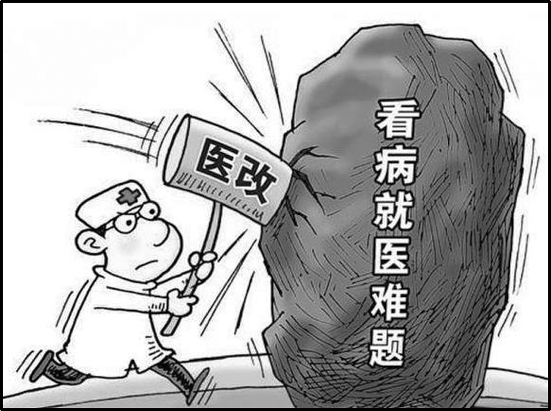  政府如此重视“看病难”问题，体现了怎样的群众史观？要明白其中的道理，请走进今天的课堂。 |  了解人民群众的含义。   结合实例理解人民群众是历史的创造者。[重点]   理解群众观点和群众路线的内涵、必要性及其要求。[难点]
一、人民群众是历史的创造者
 教材“探究问题1”
(1)不能。个人离不开社会，脱离社会的个人活动是不存在的。人民群众是社会变革的决定力量，拿破仑是法国资产阶级革命的领导者，发挥了领导核心的作用，但是广大的平民大众是社会变革的主力军。资产阶级的辉煌成就是广大人民取得的。
(2)人类历史首先是物质生产发展的历史，人民群众是社会物质财富的创造者，也是社会精神财富的创造者和社会变革的决定力量，是人民群众创造了历史。那种认为社会历史是由少数英雄人物创造的观点，实质是历史唯心主义，是不科学的。
1.含义：人民群众是指一切对社会历史起推动作用的人们，既包括普通个人，也包括杰出人物，其主体部分是劳动群众。
2.表现：(1)人民群众是社会物质财富的创造者。
教材“探究问题2”
(1)人民群众。
(2)人民群众的生产活动是社会存在和发展的基础。从事物质资料生产、推动物质生产发展的人民群众，是推动社会历史发展的决定力量。
(2)人民群众是社会精神财富的创造者。
教材“探究问题3”
(1)其内容来源于人民群众的生活和实践。
(2)说明了实践决定认识，人民群众的生活和实践是一切精神财富形成和发展的源泉。
(3)人民群众是社会变革的决定力量。
教材“探究问题4”
(1)说明了人民群众是社会变革的决定力量。
(2)1978年安徽省凤阳县小岗村18位农民冒着坐牢的危险，眼含热泪在包产合同书上按下18个鲜红的手印，历史从此书写着新的一页。以家庭联产承包责任制为开端的中国农村经济体制改革，就在这里起步了。由此可以看出，人民群众在任何时期都是社会变革的主力军。
二、群众观点和群众路线
教材“探究问题5”
(1)邱娥国作为一名共产党员，在普通的工作岗
位上，实践着党的根本宗旨与原则，做到了执政为民，权为民所用，情为民所系，利为民所谋，把实现好、维护好、发展好最广大人民的根本利益作为自己工作的出发点，所以得到群众的爱戴。
(2)结合身边的具体实例来进行分析回答。我们要坚持群众观点和群众路线，站在最广大人民的立场上，想人民之所想，急人民之所急。
1.坚持群众观点和群众路线的重要性
坚持群众观点和群众路线，是中国共产党领导中国人民夺取民主革命胜利的重要保证，也是取得社会主义革命胜利并成功地建设中国特色社会主义的重要保证。
2.群众观点的基本内容
相信人民群众自己解放自己，全心全意为人民服务，一切向人民群众负责，虚心向人民群众学习。
3.群众路线
(1)地位：是无产阶级政党的根本的领导方法和工作方法。
(2)基本内容：一切为了群众，一切依靠群众，从群众中来，到群众中去。
4.群众路线是我们党的生命线和根本工作路线。坚持群众路线，就要坚持人民是决定党和国家前途命运的根本力量，就要坚持全心全意为人民服务的根本宗旨，就要保持党同人民群众的血肉联系，就要真正让人民来评判各项工作。
5.发展中国特色社会主义，必须坚持人民主体地位。

(1)人民群众是社会存在和发展的基础。( )
(2)人民群众是指一切对社会历史起作用的人们。( )
(3)群众观点基本内容：一切为了群众，一切依靠群众，从群众中来，到群众中去。( )
提示 (1)× (2)× (3)×
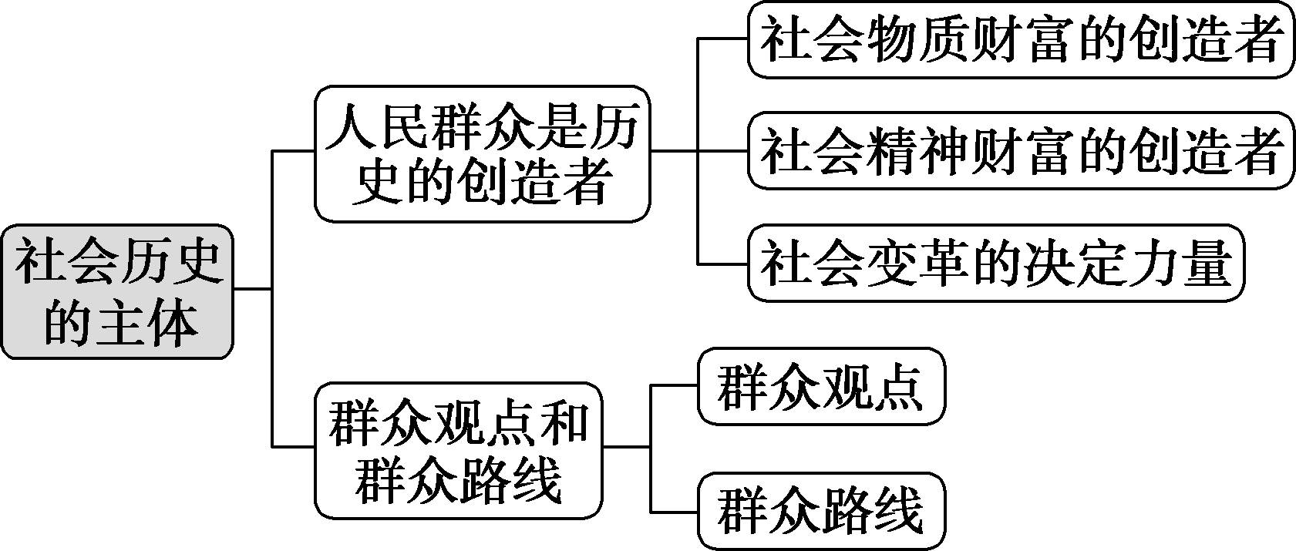
 人民群众是历史的创造者
【背景材料】
人民是改革开放伟大奇迹的创造者，是推动改革开放的力量源泉。40多年波澜壮阔的改革开放伟大进程，涌现出一大批勇立时代潮头、锐意改革创新、敢于实践探索的先锋模范。在隆重庆祝改革开放40周年之际，为表彰先进、鼓舞斗志，弘扬敢闯敢试、敢为人先的改革精神，激励全党全国各族人民坚定不移听党话、跟党走，将改革开放进行到底，党中央、国务院决定，授予于敏等100名同志改革先锋称号，颁授改革先锋奖章；同时，为感谢国际社会对中国改革开放事业的支持和帮助，向阿兰·梅里埃等10名国际友人颁授中国改革友谊奖章。
我国改革开放40多年的实践证明，人民是改革开放伟大奇迹的创造者。请运用马克思主义历史观的知识评析上述观点。
人民群众是历史的创造者，是社会物质财富的创造者、精神财富的创造者和社会变革的决定力量。人民群众在改革开放的实践中创造了巨大的物质财富，也创造了丰富的精神财富，人民群众通过锐意改革创新推动生产力的发展，不断创造和改变社会关系，推动我国社会进步和发展。
1.正确理解人民群众的含义
(1)人民群众是指一切对社会历史起推动作用的人们，既包括普通个人，也包括杰出人物。
(2)人民群众是一个历史范畴，在不同的国家、不同的历史时期，人民群众具有不同的内涵，但不论怎样变化，劳动群众都是人民群众的主体部分。
(3)在我国现阶段，全体社会主义劳动者、社会主义事业的建设者、拥护社会主义的爱国者和拥护祖国统一的爱国者，都属于人民群众的范围。
2.全面理解人民群众在历史发展中的地位和作用
人民群众是社会实践的主体，是历史的创造者。对人民群众在社会历史中的作用，要从以下几个方面把握。
(1)人民群众是社会物质财富的创造者
①劳动群众的生产活动是社会存在和发展的基础。广大劳动群众作为物质生产的承担者和社会生产力的体现者，创造了人们吃、穿、住、用、行等必需的生活资料。②从事物质资料生产、推动物质生产发展的人民群众，是推动社会历史发展的决定力量。
(2)人民群众是社会精神财富的创造者
①人民群众的生活和实践是一切精神财富形成和发展的源泉。②人民群众的实践为精神财富的创造提供了必要的物质条件。人民群众还直接创造了丰硕的社会精神财富。
(3)人民群众是社会变革的决定力量
人民群众在任何时期都是社会变革的主力军。人民群众通过推动生产力的发展而不断创造和改变社会关系，从而不断推动社会历史进步和发展。
 人们在一定的社会现实基础之上，在特定的历史条件下从事创造历史的活动。人民群众的创造活动，总是要受经济条件、政治条件和精神文化条件的制约。
 “坚持以人民为中心”，最鲜明地体现了习近平新时代中国特色社会主义思想的根本政治立场。“坚持以人民为中心”，是基于人民群众是( )
①决定党和国家前途命运的根本力量
②社会变革的主力军，是创造社会历史的源泉
③社会实践的主体，是社会变革的决定力量
④社会历史的创造者，决定社会历史的性质
A.①③ B.②③
C.②④ D.①④
[解析] 人民群众是社会实践的主体，是社会变革的决定力量，人民群众是决定党和国家前途命运的根本力量，①③入选；人民群众是社会变革的主力军，但并不是创造社会历史的源泉，社会实践是创造社会历史的源泉，②错误；人民群众是社会历史的创造者，但人民群众不能决定社会历史的性质，④错误。
[答案] A
 准确把握群众观点和群众路线
【背景材料】
习近平强调，人民是文艺创作的源头活水，一旦离开人民，文艺就会变成无根的浮萍、无病的呻吟、无魂的躯壳。能不能搞出优秀作品，最根本的决定于是否能为人民抒写、为人民抒情、为人民抒怀。要虚心向人民学习、向生活学习，从人民的伟大实践和丰富多彩的生活中汲取营养，不断进行生活和艺术的积累，不断进行美的发现和美的创造。要始终把人民的冷暖、人民的幸福放在心中，把人民的喜怒哀乐倾注在自己的笔端，讴歌奋斗人生，刻画最美人物，坚定人们对美好生活的憧憬和信心。
结合上述材料，运用人民群众的有关知识加以分析。
(1)人民群众是历史的创造者。人民群众是社会物质财富的创造者，是社会精神财富的创造者。因此，人民是文艺创作的源头活水，一旦离开人民，文艺就会变成无根的浮萍、无病的呻吟、无魂的躯壳。
(2)树立群众观点，坚持群众路线。文艺工作者要虚心向人民学习、向生活学习，从人民的伟大实践和丰富多彩的生活中汲取营养，不断进行生活和艺术的积累，不断进行美的发现和美的创造。
1.群众观点和群众路线的基本内容
(1)党的群众观点：相信人民群众自己解放自己，全心全意为人民服务，一切向人民群众负责，虚心向人民群众学习。
(2)党的群众路线：一切为了群众，一切依靠群众，从群众中来，到群众中去。其中，“一切为了群众”，是群众路线的基本出发点和最终归宿；“一切依靠群众”，是群众路线的基本要求，是无产阶级政党的力量源泉；“从群众中来，到群众中去”，是无产阶级政党基本的领导方法和工作方法。
2.群众观点和群众路线的哲学依据
人民群众是社会实践的主体，是历史的创造者。
3.坚持群众观点和群众路线的实践意义
是我们党领导中国人民夺取民主革命胜利的重要保证，也是取得社会主义革命胜利并成功地建设中国特色社会主义的重要保证。
4.群众观点和群众路线的关系
群众观点是党的群众路线的思想基础，群众路线则是群众观点的具体运用和深刻体现。没有坚定的群众观点，就不可能在实际工作中贯彻群众路线；反之，只有为人民群众服务的热情，而没有群众路线的领导方法和工作方法，也不可能把工作做好。
 (高考江苏卷)0.015－0.04毫米，这是90后铣工张志坤在第43届世界技能大赛控铣项目中摘得金牌的精度，然而像张志坤这样的人还是凤毛麟角。今天，我们呼唤工匠精神，呼唤的不仅是一个个技艺超群的职业英雄，更是一群群爱岗敬业、创新创业的广大职工和基层群众。这是因为( )
A.社会历史首先是物质生产发展的历史
B.劳动群众是我国人民群众的主体部分
C.群众路线是无产阶级政党的领导方法
D.人民群众是推动历史发展的决定力量
[解析] “我们呼唤工匠精神……更是一群群爱岗敬业、创新创业的广大职工和基层群众”，说明人民群众是推动历史发展的决定力量，D项符合题意。A、B两项在材料中没有体现；材料没有体现无产阶级政党坚持群众路线，C项不选。
[答案] D
[点拨] 本题考查人民群众是历史的创造者的相关知识，在学习中要注意：人民群众是历史的创造者是指人民群众对历史发展起决定作用。在质上，人民群众是指一切对历史发展起推动作用的人们，既包括普通个人，也包括杰出人物；在量上，人民群众是大多数，其主要的、稳定的部分是广大劳动群众。
[易混比较]
人民群众是历史的创造者与
杰出人物的重大作用的关系
 | 人民群众是历史的创造者 | 杰出人物的重大作用
区别 | 主要表现在三方面：人民群众是社会物质财富的创造者；人民群众是社会精神财富的创造者；人民群众是社会变革的决定力量 | 杰出人物在一定历史发展阶段对历史发展起着重大推动作用
联系 | 杰出人物对社会历史发展的促进作用总是以人民群众创造历史的决定作用为基础。人民群众创造历史的决定作用，是杰出人物发挥重大作用的源泉，杰出人物只有自始至终地依赖人民群众，才能有所作为
[易错警示]
 人民群众就是劳动群众。
[点拨] 人民群众是指一切对社会历史起推动作用的人们。其主要的、稳定的部分是劳动群众，说人民群众就是劳动群众就缩小了人民群众的外延。
 体力劳动者是物质财富的创造者，脑力劳动者是精神财富的创造者。
[点拨] 这种说法是错误的。因为在创造物质财富的过程中，体力劳动者和脑力劳动者都起着非常重要的作用，一切物质财富归根到底都是体力劳动和脑力劳动的共同产物。社会精神财富也不只是脑力劳动者创造的，这是因为人民群众创造物质财富的生产实践是人们从事其他实践活动的基础，是创造精神财富的物质前提，人民群众的实践活动是一切精神财富产生的源泉，而且人民群众还直接创造了一些精神财富。
2019年“中央一号”文件继续关注“三农”问题
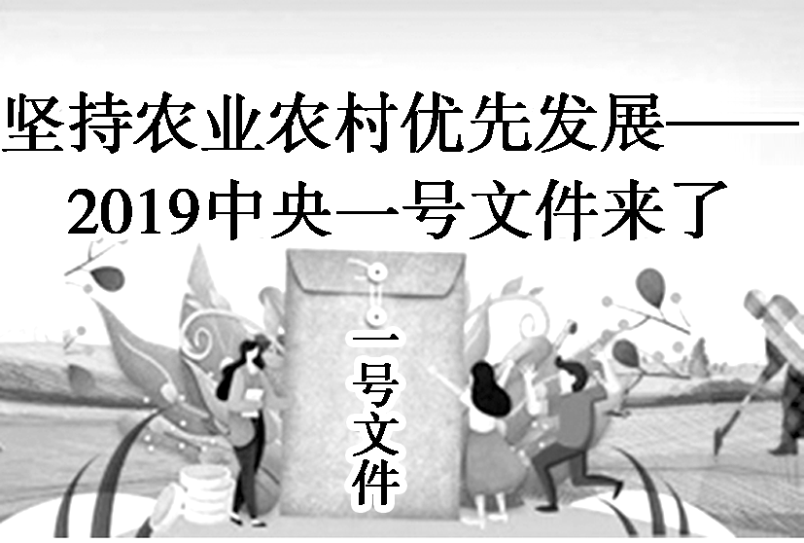
2019年2月19日，中共中央、国务院印发《关于坚持农业农村优先发展做好“三农”工作的若干意见》。这是21世纪以来，党中央连续发出的第十六个“一号文件”，为我们做好新时代“三农”工作，促进农业全面升级、农村全面进步、农民全面发展提供了重要遵循。
做好“三农”工作，要落实高质量发展要求，坚持农业农村优先发展总方针，以实施乡村振兴战略为总抓手，对接全面建成小康社会“三农”工作必须完成的硬任务，抓重点、补短板、强基础，围绕“巩固、增强、提升、畅通”深化农业供给侧结构性改革，坚决打赢脱贫攻坚战，充分发挥农村基层党组织战斗堡垒作用，全面推进乡村振兴，确保顺利完成到2020年承诺的农村改革发展目标任务。要深化拓展群众性精神文明创建，挖掘和树立农村道德榜样典型。发挥好农民主体作用，把发动群众、组织群众、服务群众贯穿乡村振兴全过程，充分尊重农民意愿，弘扬自力更生、艰苦奋斗精神，激发和调动农民群众积极性和主动性。
1.结合材料，运用“寻觅社会的真谛”的知识，谈谈中国共产党提出关于坚持农业农村优先发展做好“三农”工作的哲学依据。
(1)社会存在决定社会意识。关于坚持农业农村优先发展做好“三农”工作的提出是中国共产党始终把握我国实际所作出的正确决策。
(2)先进的社会意识对社会发展起积极的推动作用。坚持农业农村优先发展做好“三农”工作为我们做好新时代“三农”工作，促进农业全面升级、农村全面进步、农民全面发展指明了方向。
(3)改革是发展中国特色社会主义的强大动力，生产关系一定要适应生产力的发展。坚持农业农村优先发展，深化农业供给侧结构性改革是不断调整生产关系以适应生产力发展的体现。
(4)人民群众是历史的创造者，要坚持群众路线。要让广大人民群众共享改革发展成果，全心全意为人民谋福利。
2.结合材料，分析今年“中央一号”文件的要求是如何体现党的群众观点和群众路线的。
(1)适应国内外复杂形势变化对农村改革发展提出的新要求，抓重点、补短板、强基础，坚持农业农村优先发展，体现党坚持全心全意为人民服务的群众观点。
(2)文件提出，要深化拓展群众性精神文明创建，挖掘和树立农村道德榜样典型。发挥好农民主体作用，把发动群众、组织群众、服务群众贯穿乡村振兴全过程，激发和调动农民群众积极性和主动性，体现了党坚持从群众中来，到群众中去的群众路线。
1.中国共产党始终把握我国实际，把解决好“三农”问题作为全党工作重中之重，重农强农调子不能变、力度不能减。这是因为人民群众( )
A.是历史的创造者
B.是社会精神财富的创造者
C.是推动社会制度更迭的主力军
D.是创造和改变社会关系的决策者
解析：选A。中国共产党始终把握我国实际，把解决好“三农”问题作为全党工作重中之重，重农强农调子不能变、力度不能减，强调人民群众是历史的创造者，A正确，排除B；题干中没有涉及社会制度的更迭，C不选；人民群众是创造和改变社会关系的决定力量，但不是决策者，D错误。
2.改革开放40多年来，中国农村发生着深刻的变革。坚持从实际出发，系统总结农村土地征收、集体经营性建设用地入市、宅基地制度改革试点经验，逐步扩大试点，加快土地管理法修改，完善农村土地利用管理政策体系。这体现的哲理是( )
①矛盾具有特殊性，要坚持具体问题具体分析
②坚持从群众中来，到群众中去的工作方法
③事物的性质主要是由主要矛盾的主要方面决定的
④人民群众是社会变革的主力军，是创造历史的源泉
A.①② B.①③
C.②④ D.③④
解析：选A。题干中要求一方面体现了要坚持具体问题具体分析，另一方面体现了党坚持群众观点、群众路线，①②正确；③与题意不符；人民群众的社会实践是创造历史的源泉，④错误。
3.深化农业供给侧结构性改革，发挥好农民主体作用，把发动群众、组织群众、服务群众贯穿乡村振兴全过程，充分尊重农民意愿，弘扬自力更生、艰苦奋斗精神，激发和调动农民群众积极性和主动性。这蕴含的历史唯物主义道理有( )
①改革是社会主义制度的自我完善和发展 ②坚持群众观点和群众路线 ③联系具有普遍性，要用联系的观点看问题 ④全心全意为人民服务的态度
A.①② B.①③
C.②④ D.③④
解析：选A。题干中“深化农业供给侧结构性改革”“激发和调动农民群众积极性和主动性”等，前者体现改革的性质，后者体现坚持群众观点和群众路线，①②正确；③④不符合题意，不选。
一、选择题
1.原生态民歌，直接产生于民间，并长期流传在农人、船夫、赶脚人、牧羊汉以及广大的妇女中间，并在流传中不断得到丰富和发展，歌词愈加精炼，曲调渐臻完美。可见( )
A.社会的发展进步可以离开领袖人物，但不能离开人民群众
B.人民群众的生活和实践是一切精神财富形成和发展的源泉
C.人民群众创造了物质财富，为精神财富提供了物质前提
D.人民群众可以直接创造丰硕的社会精神财富
解析：选D。原生态民歌直接由人民群众创造，故选D；社会的发展进步也需要领袖人物，A排除；B、C材料未体现。
2.“人民是土壤，它含有一切事物发展必需的生命汁液，而个人则是这土壤的花朵与果实。”对这段话的正确理解是( )
A.人民群众是社会变革的决定力量
B.人民群众创造了社会财富，是社会实践的主体
C.要坚定地走与人民群众实践相结合的道路
D.任何个人的成果都包含着人民群众的创造性劳动
解析：选D。根据题意可知，个人成果的取得离不开人民群众的创造性劳动，D符合题意。
3.“群众是一串‘零’，再多也是零；杰出人物则是这串‘零’前的非零实数，一加到零前，就成了一个天文数字。”此观点( )
A.肯定了人民群众是社会变革的决定力量
B.夸大了杰出人物的作用，否定了人民群众是历史的创造者
C.告诫杰出人物一定要相信群众、依靠群众
D.正确反映了人民群众和杰出人物在社会发展中的作用
解析：选B。仔细阅读题干便可看出，材料中的观点过分夸大了杰出人物的作用，否定了人民群众的主体是劳动群众，B正确；A、C、D不符合题意。
4.漫画中的“机关干部”懂得了( )
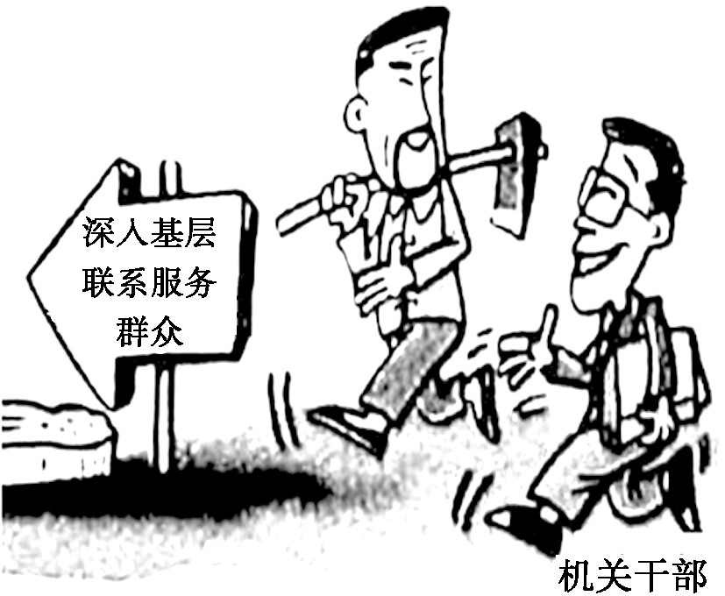
①人民群众是历史的创造者
②坚持一切对人民群众负责
③维护人民群众的全部利益
④人民群众主体是基层群众
A.①② B.③④
C.②③ D.①④
解析：选A。漫画中的“机关干部”深入基层，服务群众，坚持一切对人民群众负责，明白了人民群众是历史的创造者，①②正确；③中“全部利益”表述错误；人民群众的主体是劳动群众，④错误。
5.“人们自己创造自己的历史，但是他们并不是随心所欲地创造，并不是在他们自己选定的条件下创造，而是在直接碰到的、既定的、从过去承继下来的条件下创造。”这说明( )
A.社会历史是人民群众维持既定条件原貌的结果
B.社会历史是人民群众按自己的意识创造出来的
C.社会历史发展的总趋势是前进的、上升的
D.社会历史的创造受社会规律和客观条件的约束
解析：选D。社会历史是人民群众在既定的主客观条件基础上，通过实践发挥主观能动性创造的结果，A、B错误；C不符合题意，排除；根据“他们并不是随心所欲地创造”，可知D入选。
二、非选择题
6.人民有所呼，改革有所应。从推动脱贫攻坚，到降低创业门槛，从推进教育均衡发展，到深化医改让群众得到更多实惠，无不说明全面深化改革有力度、更有温度。“苟日新，日日新，又日新”，党的十九大对我国改革发展作出新的战略部署，全面深化改革又将迈上新的征程，社会主义中国必将创造新的辉煌。
结合材料，运用历史唯物主义的相关知识，谈谈你对全面深化改革有力度、更有温度的理解。
解析：解题时要注意对材料进行分析，有力度是指全面深化改革是发展中国特色社会主义的强大动力，有温度是指改革坚持人民主体地位，让群众获得更多实惠。可运用改革是社会主义制度的自我完善和发展以及人民群众是历史的创造者的知识，谈谈对全面深化改革有力度、更有温度的理解。
答案：(1)改革是社会主义制度的自我完善和发展，是发展中国特色社会主义的强大动力。全面深化改革，促使社会主义中国不断创造新的辉煌，所以有力度。
(2)人民群众是历史的创造者，要求我们坚持群众观点和群众路线。改革坚持人民主体地位，让群众获得更多实惠，所以更有温度。
一、选择题
1.微博在推动政务公开等方面发挥着较大的作用，但也存在着诸如传播不良信息等问题。面对这种现状，我们应推动微博健康有序发展，使其更好地服务于群众，这主要是因为( )
A.人民群众是历史的创造者，要紧紧依靠人民群众
B.人民群众是实践的主体，必须满足人民群众的各种需要
C.事物的发展是前进性与曲折性的辩证统一
D.把握矛盾主要方面，揭示事物的性质
解析：选A。之所以要推动微博健康有序发展，使其更好地服务于群众，是因为人民群众是历史的创造者，要坚持群众观点、群众路线，依靠人民群众，A入选。B中“满足人民群众的各种需要”说法错误；C、D不符合题意。
2.我国政府加快建立覆盖城乡居民的社会保障体系，保障人民的基本生活，如完善城乡居民最低生活保障制度，完善失业、工伤、生育保障制度，强化防灾减灾工作等。这体现了( )
A.相信人民群众自己解放自己
B.从群众中来，到群众中去
C.人民群众是社会财富的创造者
D.一切对人民群众负责
解析：选D。建立覆盖城乡居民的社会保障体系，主要体现我国以人民为中心，是维护人民根本利益，对人民负责的表现，D正确。
3.没有群众的实践经验，任何科学家、艺术家、思想家的“创造”活动都是无源之水、无本之木，不可能取得有价值的成果。这说明( )
A.劳动群众直接创造了精神财富
B.劳动人民的物质生产实践是人们从事精神财富创造的前提
C.人民群众的实践活动是一切精神财富形成和发展的源泉
D.脑力劳动者是精神财富的创造者
解析：选C。材料体现了人民群众的实践活动是社会精神财富创造的源泉，C项符合题意。
4.受益于传统年画、剪纸、刺绣的濡染，浙江秀洲农民开始拿起了画笔。20多年来，秀洲农民在生产生活中不断创造许多优秀的作品，其中有800多幅画作入选全国各种展览，获奖200多幅次，140多幅被中国美术馆、中央美院等单位和国际友人收藏，200多幅在《美术》《艺术世界》等国内20多家报刊、杂志上发表。这表明( )
①人民群众创造的精神财富来源于传统文化艺术
②人民群众的实践是创造精神财富的源泉
③人民群众可以直接创造丰硕的精神财富
④人民群众为精神财富的创造提供了物质条件
A.①② B.①③
C.②③ D.③④
解析：选C。“秀洲农民在生产生活中不断创造许多优秀的作品”体现了人民群众的实践是创造精神财富的源泉，人民群众可以直接创造丰硕的精神财富，②③正确；①错误，人民群众创造的精神财富来源于社会实践，而不是传统文化艺术；④说法错误。
5.“革命是被压迫者和被剥削者的盛大节日。人民群众在任何时候都不能够像在革命时期这样以新社会秩序的积极创造者的身份出现。”列宁的这一论断主要表明( )
A.人民群众的力量在革命时期才能得到最大程度发挥
B.革命是推动社会前进的决定力量
C.生产实践是人们从事其他活动的基础
D.人民群众是社会变革的决定力量
解析：选D。人民群众的历史地位主要表现在三个方面：社会物质财富的创造者、社会精神财富的创造者和社会变革的决定力量。由材料可知D符合题意。
6.《尚书·五子之歌》的第一句话就是：“皇祖有训，民可近，不可下；民惟邦本，本固邦宁。”孟子认为：“得天下有道，得其民斯得天下矣；得其民有道，得其心斯得其民矣。”这对党和政府的启示是( )
①必须坚持党的群众观点，认真践行党的群众路线
②必须坚持人民主体地位，发挥人民主人翁精神
③必须虚心向群众学习，发挥其对社会变革的指导作用
④必须倾听百姓的呼声，所有事情需征得群众同意
A.①② B.①④
C.②③ D.③④
解析：选A。引文强调的是人民群众的重要性，①②是其应有的启示。哲学在社会变革中起指导作用，③观点错误。坚持群众观点和群众路线，并不意味着所有事情都要征得群众同意，④观点错误。
7.鲁迅先生说：“有一回拿破仑过阿尔卑斯山，说‘我比阿尔卑斯山还要高！’这何等英伟，然而不要忘记他后面跟着许多士兵。”下列观点与鲁迅先生观点相一致的是( )
A.历史活动是群众的事业
B.历史者英雄之舞台也，舍英雄几无历史
C.假如没有热情，世界上一切伟大的事业都不会成功
D.天下之事，千变万化，其端无穷，而无一不本于人主之心
解析：选A。审题时抓住“许多士兵”，体现了人民群众是历史的创造者，A与鲁迅先生观点相一致；B、D属于历史唯心主义观点，不符合题意；C与题意无关。
8.有的城市因“创卫”而建“无摊城市”；有的城市因“创卫”而禁止农民进城卖桃、卖枣；有的城市因“创卫”而令全城小吃店关门谢客……如此“创卫”，令人哭笑不得。用形式主义来应对“创卫”检查的做法( )
①没有坚持群众观点和群众路线
②没有做到一切从实际出发，实事求是
③缺乏批判精神和创新意识
④否认人民群众是社会变革的决定力量
A.①② B.③④
C.①③ D.②④
解析：选A。用形式主义来应对“创卫”检查没有做到一切从实际出发，损害了群众的利益，没有坚持群众观点和群众路线，①②正确；③④均与材料无关，排除。
二、非选择题
9.2018年11月13日，《人民日报》载文指出，“万丈高楼平地起”。从政好比长途跋涉，一路走下来难免会经历很多风雨与沟坎。要想行得稳、走得远，从一开始就得起好步、筑好基。走好第一步，从一开始就要到基层一线去、到“吃劲”岗位去、到百姓中去“墩墩苗”“接地气”。“艰难困苦，玉汝于成。”只有到基层一线、“吃劲”岗位和百姓中去，才能成大器，也才能有底气。
到基层一线去“墩墩苗”“接地气”才能走好从政第一步，请你从社会历史的主体的角度加以说明。
解析：本题知识限定为“社会历史的主体”的相关知识，可以从人民群众是历史的创造者的原理内容及其方法论，坚持党的群众观点和群众路线的重要性等角度结合材料作答。
答案：(1)人是社会历史的主体，人民群众是历史的创造者。从政者只有到基层一线去“墩墩苗”“接地气”，才能真正看到人民群众的作用，树立正确的群众观。(2)人民群众是推动社会历史发展的决定力量。从政者只有到基层一线去“墩墩苗”“接地气”，才能找到推动事业发展的真正力量。(3)坚持群众观点和群众路线是成功建设中国特色社会主义的重要保证。从政者只有到基层一线去“墩墩苗”“接地气”，才能在工作中做到依靠群众、为了群众，全心全意为人民服务。

